凭证模板用于设置凭证各要素的取值规则，如凭证日期、凭证字、摘要、科目、借贷方向及金额等。

系统预置了日常经营活动常用的凭证模板，用户可以根据企业的实际情况修改或细化。

凭证模板关键字段说明如下：

1、业务分类：

① 可以理解为对单据的业务细分，不同的业务分类可以设置不同的模板分录。单据上的表头字段均可以作为业务分类的判断依据（注意不仅仅是单据类型字段）。通过业务分类，可以覆盖一种来源单据承载的多种应用场景。

② 举例说明：应付单有两个单据类型——标准应付和费用应付，两种单据类型账务处理不同，那么在设置凭证模板时应该设置两个业务分类，一个业务分类的单据类型=标准应付，一个业务分类的单据类型=费用应付，两个业务分类所对应的模板分录是不同的。单据生成凭证时系统会自动判断满足哪个业务分类从而生成对应的分录。

③ 对于不包括在业务分类条件内的业务单据，系统是默认作为不需要生成凭证，凭证生成会把这部分单据排除在外。例如收料单有标准收料单、费用收料单等多个单据类型，预置的收料单凭证模板的业务分类只包含了费用收料单，那么系统会判断只有费用收料单是需要生成凭证的，而标准收料单等不需要生成凭证。（这么设置凭证模板的原因在于标准收料单等在收料后会做入库处理，在入库环节生成凭证）

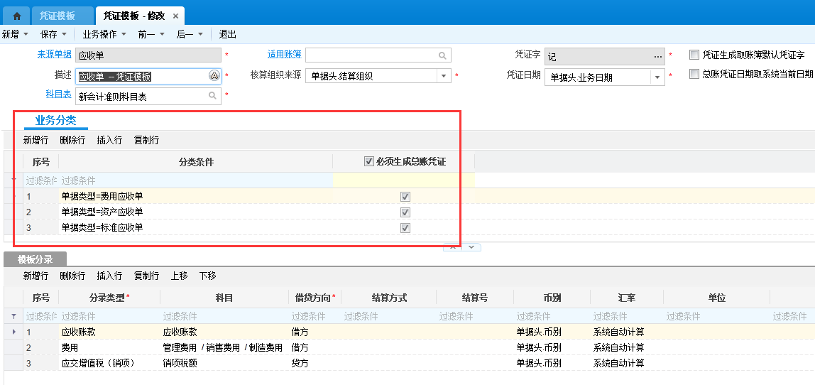

**2、分录类型与科目：**

分录类型是设置凭证模板并可以被直接引用的关键基础信息，可以直接在分录类型中将每种分录类型用到的科目设置完（含科目影响因素的设置），凭证模板设置时直接选择对应的分录类型，科目可直接携带，只需维护科目核算维度取值字段 及科目影响因素来源即可。

在凭证模板上引用分录类型后，会将分录类型上的科目携带过来，用户可以进行修改；最后生成凭证取的是【科目设置-修改】界面的科目。例如在出纳的收款单以及付款单中，可以通过结算方式和币别判断收付款的资金类科目是现金-人民币、现金-美元、现金-欧元，银行存款-人民币、银行存款-美元等。

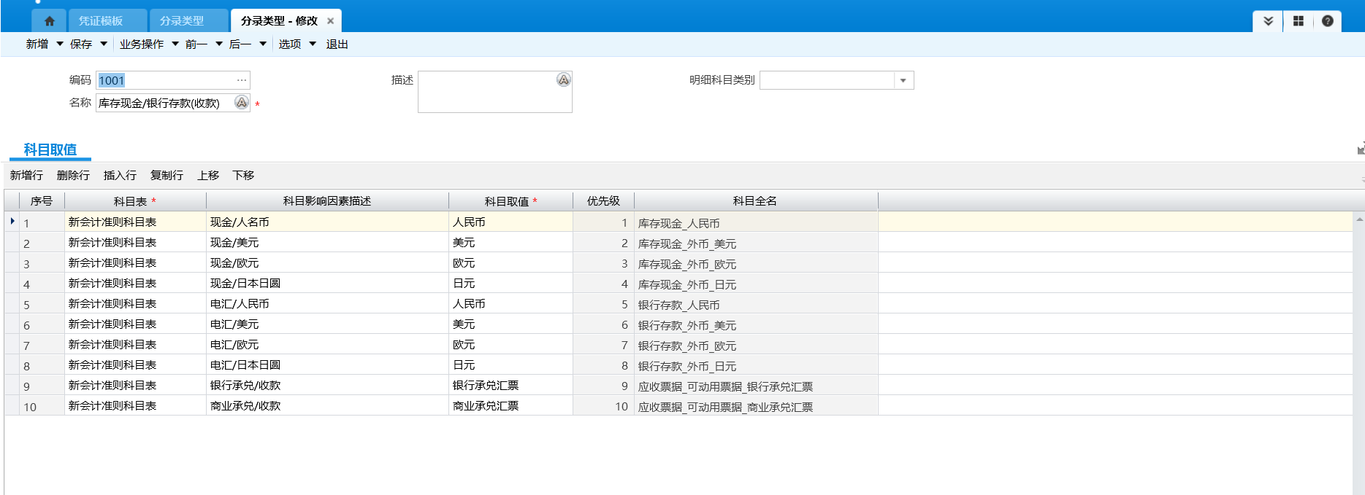

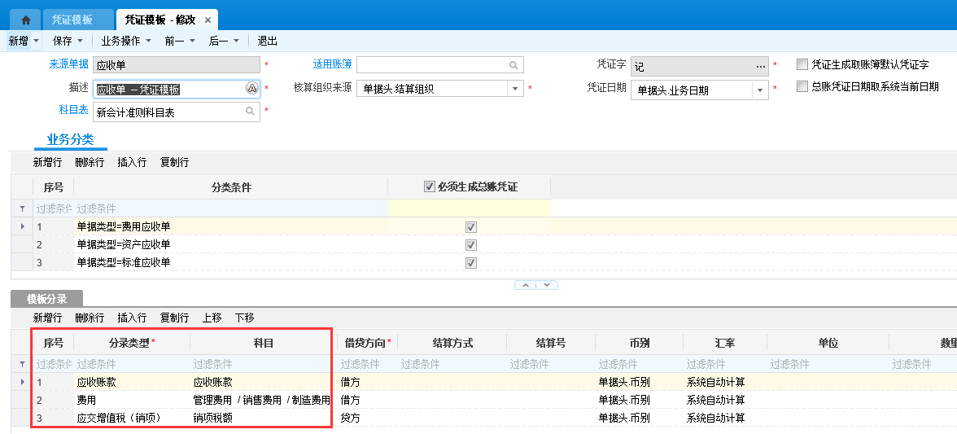

**3、分录行生成条件：**

① 可以理解为生成该行分录的前提条件；为空则表示无条件生成；单据上的所有字段均可以作为分录行生成条件的判断依据。

② 举例说明：应付单——费用应付单分录上有个【计入成本】复选框，是否计入成本在账务处理时要求进不同的科目，计入成本冲减应付暂估科目，不计入成本则进费用科目；那么在设置凭证模板时就应该这么设置：一条分录的借应付暂估，分录行生成条件是计入成本，另一条分录是借费用，分录行生成条件是不计入成本。单据生成凭证是系统会自动判断满足哪个分录行生成条件从而生成对应的分录。

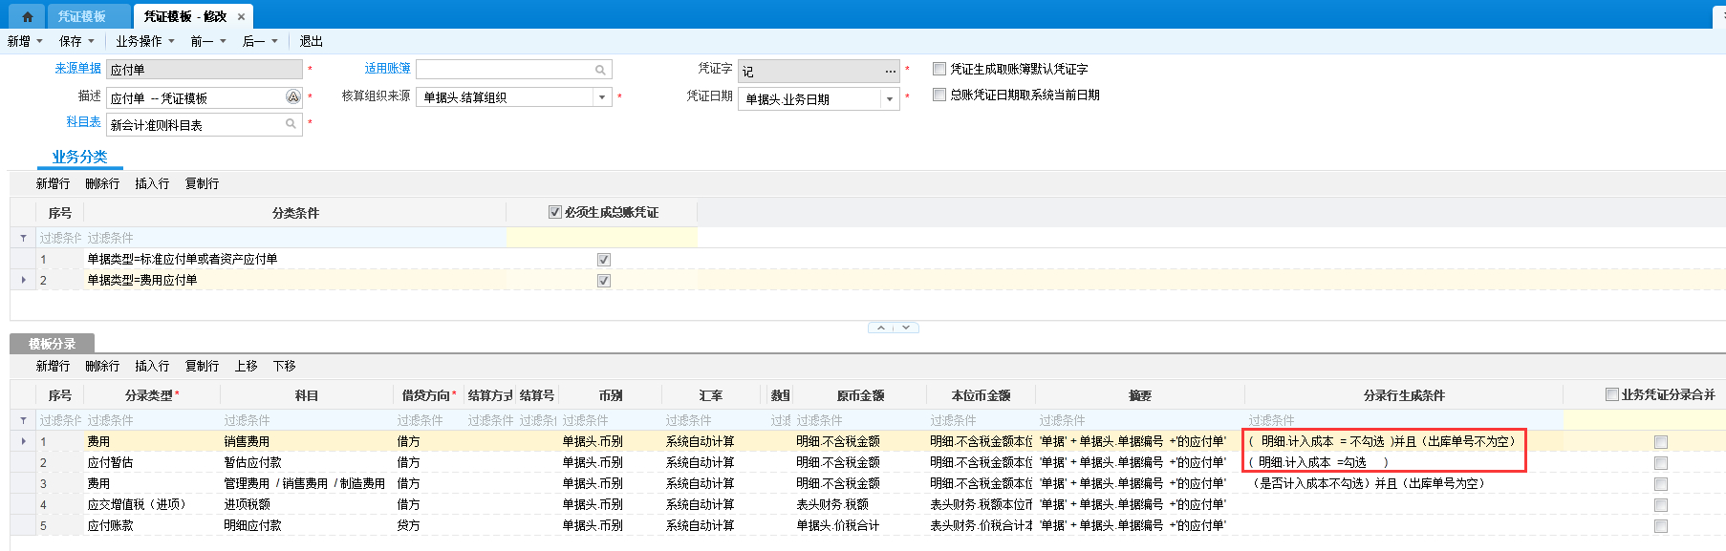

**4、金额（含原币金额、本位币金额）：**

①  若模板分录的金额设置取的是表头字段，模板分录的其它要素（科目影响因素来源、核算维度、币别、摘要、结算方式、结算号、分录行生成条件）也应该设置成取表头字段；若金额取表头字段，其它要素取表体字段，可能会导致取不到值甚至引起凭证生成中断。

②  若模板分录的金额取的是表体字段，模板分录的其它要素（例如科目影响因素来源、核算维度、币别、摘要、结算方式、结算号、分录行生成条件）可以设置成取表头字段可以设置成表体字段。

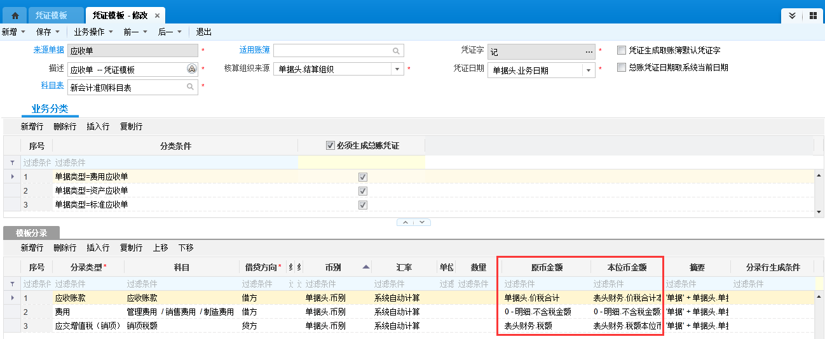

**注意：**系统预置的凭证模板是根据预置的新会计准则科目和预置的业务流程来进行设置的；客户实际应用时，科目和实际流程一旦修改，系统预置的凭证模板也就不适用了，必须进行相应修改或另行配置。

凭证模板主要字段说明如下截图：

